

**BAYBURT ÜNİVERSİTESİ**

**2025 YILI**

**KURUMSAL MALİ DURUM VE BEKLENTİLER RAPORU**

**Temmuz 2025**

İçindekiler

2025 YILI KURUMSAL MALİ DURUM VE BEKLENTİLER RAPORU 4

OCAK – HAZİRAN 2024 DÖNEMİ BÜTÇE UYGULAMA SONUÇLARI 4

BÜTÇE GİDERLERİ 4

BÜTÇE GELİRLERİ 7

FİNANSMAN 10

II – OCAK – HAZİRAN 2025 DÖNEMİNDE YÜRÜTÜLEN FAALİYETLER 10

III – TEMMUZ – ARALIK 2025 DÖNEMİNE İLİŞKİN BEKLENTİLER VE HEDEFLERİ İLE YÜRÜTÜLMESİ PLANLANAN FAALİYETLER 13

A – BÜTÇE GİDERLERİ 13

B – BÜTÇE GELİRLERİ 14

EKLER:

1. Bütçe Giderlerinin Gelişimi Tablosu
2. Bütçe Gelirlerinin Gelişimi Tablosu

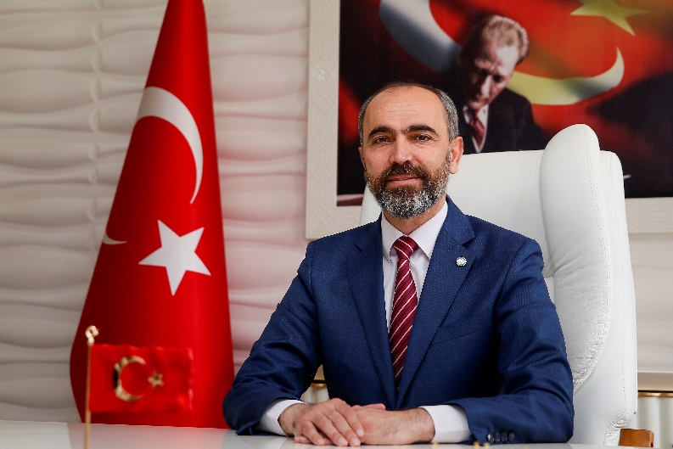

5018 sayılı Kamu Mali Yönetimi ve Kontrol Kanunu’nun 30’uncu maddesi, Genel Yönetim Kapsamındaki Kamu İdareleri bütçelerinin ilk altı aylık uygulama sonuçlarını ve ikinci altı aya ilişkin beklentiler, hedefler ve faaliyetlerini izleyen ay içerisinde kamuoyuna açıklama zorunluluğu getirmiştir.

Bu düzenlemenin amacı, kamu hizmetlerinin yürütülmesinde ve bütçe uygulamalarında saydamlığın ve hesap verilebilirliğin artırılması ile kamuoyunun kamu idareleri üzerindeki genel denetim ve gözetim fonksiyonunun gereğini yerine getirmektir.

Bu amaçla hazırlanmış olan Üniversitemiz ilk altı aylık bütçe uygulama sonuçları ile ikinci altı aylık döneme ilişkin öngörülerin yer aldığı “*2025 Yılı Ocak-Haziran Dönemi Kurumsal Mali Durum ve Beklentiler Raporu”* hazırlanarak kamuoyunun bilgisine sunulmuştur.

Prof. Dr. Mutlu Türkmen

Rektör

## 2025 YILI KURUMSAL MALİ DURUM VE BEKLENTİLER RAPORU

31/12/2024 tarihli ve 32769 sayılı Mükerrer Resmî Gazete ’de yayımlanan 2025 Yılı Merkezi Yönetim Bütçe Kanunu ile Bayburt Üniversitesi’ne 1.321.713.000TL başlangıç ödeneği tahsis edilmiştir.

Üniversitemiz 2025 yılı başlangıç ödeneklerinin gider türleri ve toplam ödenekler içindeki dağılımı Grafik – 1’de gösterilmiştir.

Grafik 1: 2025 Yılı Başlangıç Ödenekleri

## OCAK – HAZİRAN 2025 DÖNEMİ BÜTÇE UYGULAMA SONUÇLARI

### BÜTÇE GİDERLERİ

2025 Yılı Ocak-Haziran döneminde başlangıç ödeneklerinin 619.698.570 kısmı (%46,88) harcamaya dönüşmüş olup 2024 yılı aynı dönemine göre harcamada ise (%34,71) oranında artış gerçekleşmiştir. Harcamada yaşanan artışın sebebi ise yıllık enflasyon oranında ki artış belirlemektedir.

Bütçe gider türlerine göre 2025 yılı toplam ödenek dağılımı ve Ocak – Haziran dönemi harcamaları Grafik – 2’de gösterilmiştir.

Grafik 2: 2025 Yılı Ocak – Haziran Dönemi Başlangıç Ödenekleri ve Harcamaları

Ekonomik sınıflandırmaya göre 2025 yılı Ocak – Haziran döneminde bütçe giderlerinin toplam gider gerçekleşmeleri içindeki payları Grafik – 3’te gösterilmiştir.

Grafik 3: 2025 Yılı Ocak – Haziran Dönemi Giderlerinin Toplam Gider İçindeki Payı

**01 – Personel Giderleri**

2025 yılı ilk altı aylık döneminde Personel Giderlerinde 485.056.973 TL harcanmış olup %50,11’lik gerçekleşme sağlanmıştır. 2024 yılı aynı dönemine göre %35,02’lik bir artış gerçekleşmiştir.

**02 – Sosyal Güvenlik Kurumlarına Devlet Primi Giderleri**

2025 yılıOcak – Haziran döneminde Devlet Prim Gideri olarak 53.998.180TL harcanmış ve %47,09’luk gerçekleşme sağlanmıştır. 2024 yılı aynı dönemine göre ise %36,59’luk artış gerçekleşmiştir.

**03 – Mal ve Hizmet Alım Giderleri**

2025 yılı ilk altı aylık döneminde Mal ve Hizmet Alım Giderleri olarak 54.786.953TL harcanmış ve %37,40 oranında gerçekleşme sağlanmıştır. 2024 yılı aynı dönemine göre ise artış oranı %28,81 olarak gerçekleşmiştir.

**05 – Cari Transferler**

2025 yılı ilk altı ayında Cari Transfer harcamalarında 15.005.396TL harcanmış ve %73,14’lük gerçekleşme sağlanmıştır. 2024 yılı aynı dönemine göre %44,68’lik artış gerçekleşmiştir.

**06 – Sermaye Giderleri**

2025 yılı Ocak – Haziran döneminde Sermaye Giderleri olarak 10.851.069TL harcanmış ve %15,07’lik gerçekleşme sağlanmıştır. 2024 yılı aynı dönemine göre ise %30,28’lik oranında artış gerçekleşmiştir.

2025 yılı Ocak – Haziran dönemi bütçe giderlerinin aylar itibariyle dağılımı ve 2024 yılı aynı dönemi ile karşılaştırmalı olarak gösteren Bütçe Giderleri Gelişimi tablosu EK-1 de sunulmuştur.

Grafik 4: 2025 Yılı Ocak – Haziran Dönemi Bütçe Giderlerinin 2024 Yılı Aynı Dönemi İle Karşılaştırılması

### **BÜTÇE GELİRLERİ**

Üniversitemiz 2025 yılı Ocak – Haziran dönemi Gelir Gerçekleşmesi 543.534.379 TL’dir. Gerçekleşen gelirlerin 18.799.347TL’lik kısmı Teşebbüs ve Mülkiyet Geliri, 521.254.000 TL’lik kısmı Hazine Yardımı, 3.481.032 TL’si ise Diğer Gelirlerden oluşmuştur.

Gerçekleşen gelirlerin toplam gelir gerçekleşmesi içerisindeki dağılımı ise Teşebbüs ve Mülkiyet Gelirleri %3,46 Hazine Yardımı %95,94, Diğer Gelirler %0,64 şeklindedir

|  |  |  |  |
| --- | --- | --- | --- |
| Gelir Türü | 2025 Planlanan Toplam Gelir | 2025 İlk Altı Ay Gerçekleşen | Gerçekleşme Oranı (%) |
| Teşebbüs ve Mülkiyet Gelirleri | 16.591.000 | 18.799.347 | %113 |
| Hazine Yardımı | 1.295.584.000 | 521.254.000 | %40 |
| Diğer Gelirler | 9.538.000 | 3.481.032 | %36 |
| Toplam | **1.321.713.000** | **543.534.379** | **%41** |

**Tablo 1: 2025 Yılı Planlana Gerçekleşen Toplam Gelir**

**Tablo 2: 2024-2025 Karşılaştırmalı Haziran Gerçekleşme Artış Oranları**

|  |  |  |  |
| --- | --- | --- | --- |
| Gelir Türü | 2024 Yılı Ocak –Haziran Dönemi  Gerçekleşen | 2025 Yılı Ocak – Haziran Dönemi  Gerçekleşen | Artış Oranı  (%) |
| Teşebbüs ve Mülkiyet Gelirleri | 12.871.233 | 18.799.347 | 46,06 |
| Hazine Yardımı | 398.453.040 | 521.254.000 | 30,82 |
| Diğer Gelirler | 2.037.161 | 3.481.032 | 70,88 |
| Toplam | **413.361.434** | **543.534.379** | **31,49** |

2025 yılı ilk altı aylık döneminde, 2024 yılı aynı dönemine göre Teşebbüs ve Mülkiyet Gelirlerinde %46,06’lık artış, Hazine Yardımlarında %30,82’lik artış, Diğer Gelirlerde %70,88’lik artış yaşanmıştır.

2025 yılı Ocak-Haziran dönemi Bütçe Gelirleri genel toplamında ise 2024 yılı ilk altı ayına göre %31,49’luk artış gerçekleşmiştir.

**Grafik 5: 2025 Yılı Ocak – Haziran Dönemi Bütçe Gelir Gerçekleşmelerinin 2025 Yılı Aynı Dönemi İle Karşılaştırılması**

2025 yılı Ocak – Haziran Dönemi bütçe gelirlerinin aylar itibariyle dağılımı ve 2024 yılı aynı dönemi ile karşılaştırmalı olarak gösteren Bütçe Gelirleri Gelişimi tablosu EK-2 de sunulmuştur.

Grafik 6: 2025 Yılı Ocak – Haziran Dönemi Bütçe Gelirlerinin Finansmanı

Üniversitemiz 2025 yılı Ocak – Haziran döneminde gerçekleşen 619.698.570 TL Bütçe Gideri, Hazine ve Maliye Bakanlığı tarafından vize edilen Ayrıntılı Finansman Programı çerçevesinde, hazine yardımları ve öz gelirlerimizden karşılanmıştır.

## **II. OCAK – HAZİRAN 2025 DÖNEMİNDE YÜRÜTÜLEN FAALİYETLER**

Bayburt Üniversitesi, 2025 yılının ilk altı ayında bütçeyle kendisine sağlanan kaynakları, mali disiplin ve hesap verilebilirlik ilkeleri esas alınarak etkili ve verimli bir şekilde, akademik ve idari hizmetleri yerine getirmekte kullanmıştır. Bu dönemde yapılan çalışmalardan bazıları;

* Bilgi İşlem Daire Başkanlığı tarafından İşletim Sistemi ve Ofis Lisans Alımları gerçekleştirilmiştir.
* Bilgi İşlem Daire Başkanlığı tarafından güvenlik duvarı lisans yenileme ve güncelleme işinin yapılmıştır.
* Merkez Kütüphanemiz bünyesinde kaynak sayısını artırmak ve çeşitlendirmek amacıyla basılı ve elektronik ortamda yayın alımı yapılmıştır.
* Baberti Külliyesinde bulunan Mustafa Köseoğlu camisinin ve Aydıntepe MYO’ nun çatıları tamir edildi.
* Üniversitemiz genelinde sıkıntılı olan kaldırımlar yenilendi. Gübre alımları yapıldı.
* Yapı İşleri ve Teknik Daire Başkanlığı tarafından araçların ve İş makinelerin bakım onarımı ve hortum alımı yapıldı.
* Üniversite genelinde doğalgaz borularının tamiri yapıldı.
* İdari ve Mali İşler Daire Başkanlığı tarafından Öğrenci İşleri Daire Başkanlığına toplu SMS alımı yapıldı.
* İdari ve Mali İşler Daire Başkanlığı tarafında İş Güvenliği Uzmanı, İşyeri Hekimi hizmet alım ihalesi yapıldı.
* İdari ve Mali İşler Daire Başkanlığı tarafında Telsiz bataryası ve yangın söndürme dolum cihazı alındı.
* İdari Bina için jeneratörde kullanmak üzere kablo alımı yapıldı

**Resim 1: İlahiyat Fakültesinde Genel Bir Görünüm**

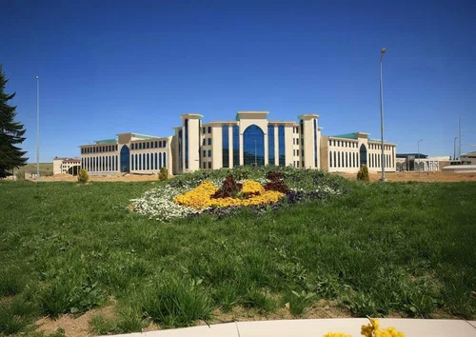

**Resim 2: Busenaz Sürmeli Spor Salonunda Genel Bir Görünüm**

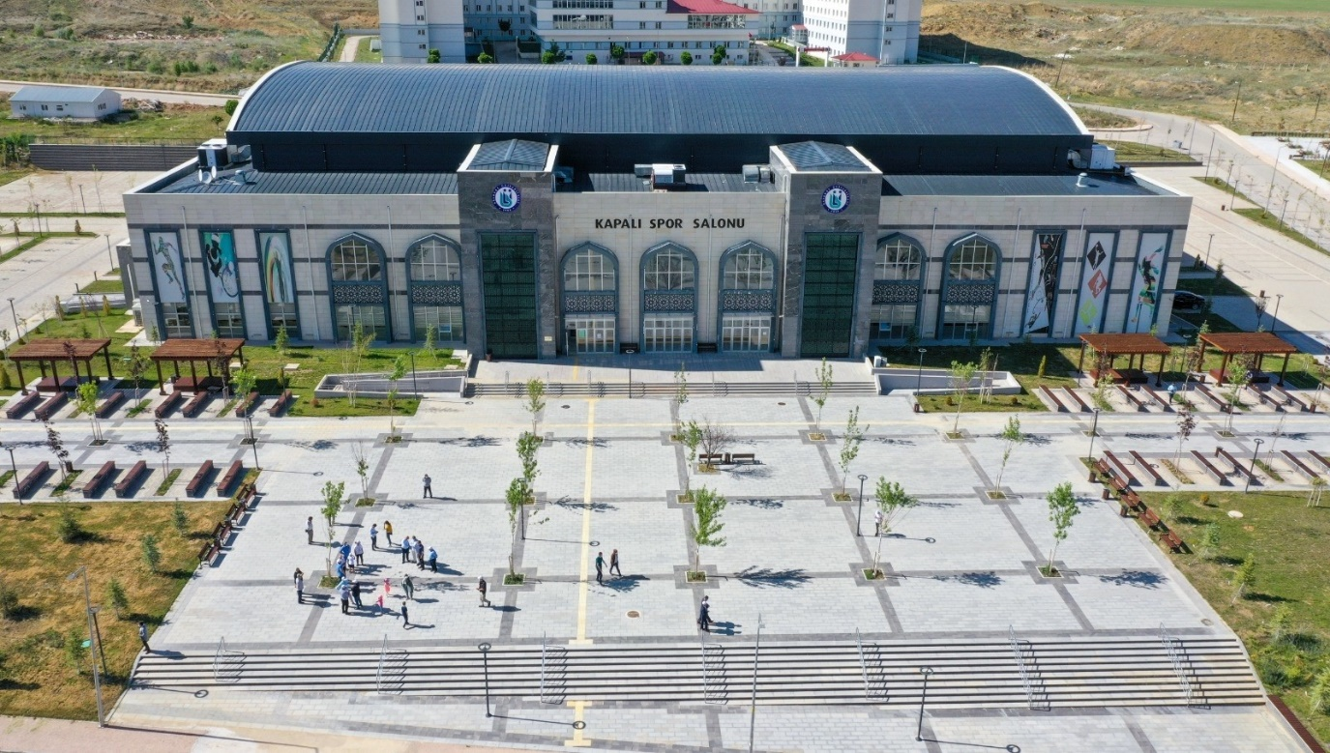

**Resim 3: Kütüphane Binamızdan Genel Bir Görünüm**

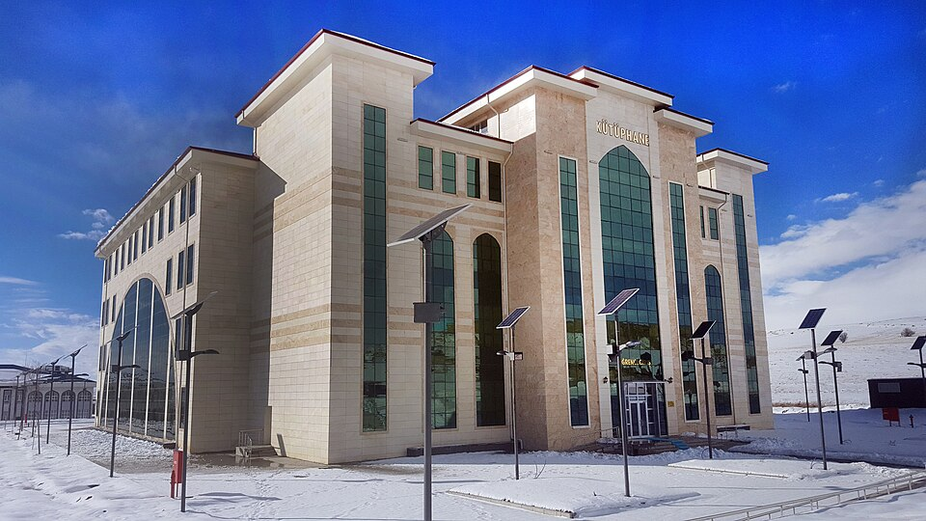

**Resim 4: Öğrenci Yaşam Merkezinden Genel Bir Görünüm**

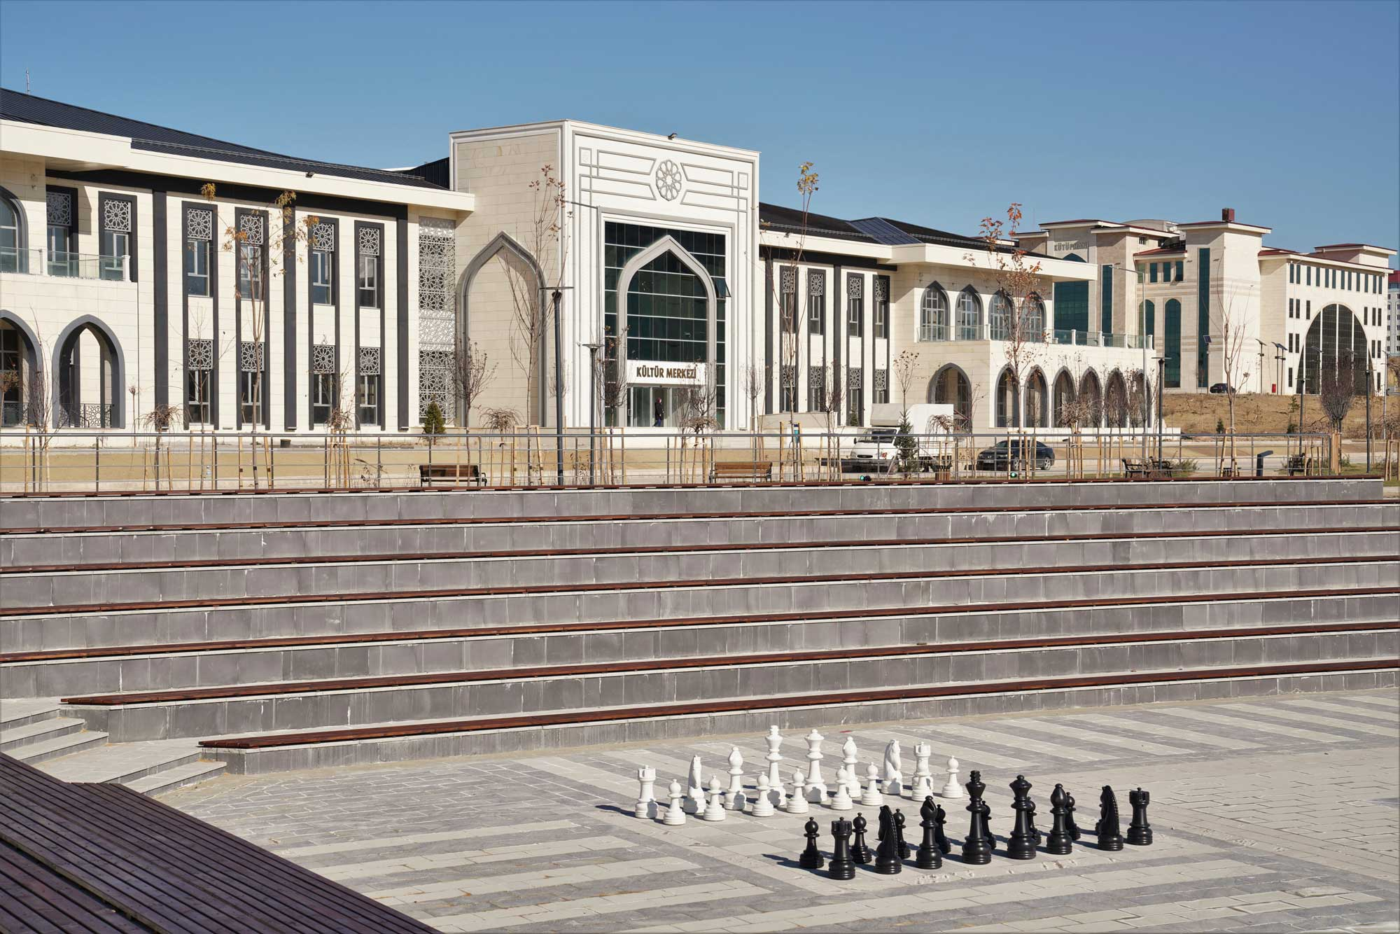

## **III – TEMMUZ – ARALIK 2025 DÖNEMİNE İLİŞKİN BEKLENTİLER VE HEDEFLERİ İLE YÜRÜTÜLMESİ PLANLANAN FAALİYETLER**

### **A – BÜTÇE GİDERLERİ**

2025 yılı sonunda toplam bütçe giderlerinde Temmuz – Aralık döneminde personel sayısında meydana gelecek bir artış beklenmemektedir. Bununla birlikte ilk altı aylık dönemde başlangıç ödeneğinin Personel Giderlerinde ilk altı aylık gerçekleşmeleri göstermektedir ki üniversitemizin ihtiyaçları doğrultusunda başlangıç ödeneği olan 968.048.000 TL, bu başlangıç ödeneğinin %50,10’luk kısmı ilk altı ayda harcanmıştır.

Sosyal Güvenlik Kurumlarına Devlet Primi Giderlerinde ilk altı aylık gerçekleşmeleri göstermektedir ki üniversitemizin ihtiyaçları doğrultusunda başlangıç ödeneği olan 114.677.000TL, bu başlangıç ödeneğinin %47,08’lik kısmı ilk altı ayda harcanmıştır.

|  |  |  |  |
| --- | --- | --- | --- |
| Gider Türü | 2025 Başlangıç Ödeneği | 2025 Yıl Sonu Gerçekleşme Tahmini | Artış Oranı  (%) |
| Bütçe Giderleri  Toplamı | **1321.713.000** | **1.390.878.070** | **105,23** |
| 01-Personel Giderleri | 968.048.000 | 1.064.671.000 | 109,98 |
| 02-Sosyal Güvenlik Kurumlarına Dev Primi Gideri | 114.677.000 | 119.689.070 | 104,37 |
| 03-Mal ve Hizmet  Alımları | 146.473.000 | 136.484.000 | 93,18 |
| 05-Cari Transferler | 20.515.000 | 22.034.000 | 107,40 |
| 06-Sermaye Giderleri | 72.000.000 | 48.000.000 | 66,66 |

Mal ve Hizmet Alımlarının ilk altı aylık gerçekleşmeleri göstermektedir ki üniversitemizin ihtiyaçları doğrultusunda başlangıç ödeneği olan 146.473.000 TL, bu başlangıç ödeneğinin %37,40’lık kısmı ilk altı ayda harcanmıştır.

Cari Transfer kaleminin ilk altı aylık gerçekleşmeleri göstermektedir ki üniversitemizin ihtiyaçları doğrultusunda başlangıç ödeneği olan 20.515.000 TL, bu başlangıç ödeneğinin %73,14’lük kısmı harcanmış olup yıl sonuna kadar emekli olması beklenen personel ikramiyeleri ile bu tutarın tamamının harcanabileceği öngörülmektedir.

2025 yılının ilk altı aylık döneminde, 72.000.000 TL olarak Sermaye Giderleri başlangıç ödeneği belirlendi. Bu başlangıç ödeneğinin %15,07’lik kısmı harcanmıştır.

**Tablo 3: 2025 Yılı Başlangıç Ödeneği ve Yıl Sonu Gerçekleşme Tahmini**

**Tablo 4: 2025 Yılı Planlanan ve Gerçekleşen Gelir**

|  |  |  |  |
| --- | --- | --- | --- |
| Gelir Türü | 2025 Yılı Planlanan Gelir | 2025 Yıl Sonu Tahmini | Gerçekleşme Oranı  (%) |
| Bütçe Gelirleri  Toplamı | **1.321.713.000** | **1.390.878.070** | **105** |
| 03-Teşebbüs ve Mülkiyet Gelirleri | 16.591.000 | 25.150.000 | **151** |
| 04-Hazine Yardımı | 1.295.584.000 | 1.356.190.070 | **105** |
| 05-Diğer Gelirler | 9.538.000 | 9.538.000 | **100** |

### B – BÜTÇE GELİRLERİ

2025-2026 Eğitim Öğretim Yılı Güz Döneminde yeni açılan programlar ve ilk kez öğrenci alacak bölümler nedeniyle 14.886 olan mevcut öğrenci sayısının güz dönemi yeni kayıtlarla birlikte 16.000’i aşması öngörülmektedir. Bu nedenle Öğrenci Harç Geliri tertiplerinde gelir tahminin üzerinde bir gerçekleşme beklenmektedir. Ancak ikinci öğretim kontenjanlarının kapatılması nedeniyle bu artışın öğrenci katkı payı telafi gelirlerinde olması beklenmektedir.

Teşebbüs ve Mülkiyet Gelirlerinde yaşanan durum konuk evi, öğrenci kantinleri, kafe ve restoranlar ile yemekhanelerin faaliyete geçmesiyle Taşınmaz Mal Gelirleri ve Yemek Satış Gelirleri tertiplerinde planlanan gelirin önceki yıllara göre artışta olması öngörülmektedir.

Cari ve Sermaye gelir tertiplerinde toplamda 1.295.584.000TL’lik hazine yardımının ilk altı ay sonunda 521.254.000TL‘lik kısmı Üniversitemize tahakkuk ettirilmiştir.

Personel giderleri, sermaye giderleri ve mal ve hizmet alım giderlerinde yıl sonu harcama tahminlerimizin gerçekleşmesi durumunda oluşacak ek finansman tahmin edilen hazine yardımının üzerinde bir tutara ihtiyaç duyulacağını işaret etmektedir.

Bütçe Kanunu ile gelir planlaması yapılmayan Güneş Enerjisi Santrali Elektrik Satış Gelirleri, Uzaktan Eğitim Öğrenci Harç ve Materyal Geliri, Yaz Okulu Harç Gelirleri, Kişilerden Alacaklar gibi diğer çeşitli gelirlerden gerçekleşme durumuna bağlı olarak gelir kayıtları yapılacak ve ihtiyaç durumuna göre gelir fazlası karşılığı ödenek kayıtları yapılacaktır.

Temmuz-Aralık 2025 Döneminde; İlk altı aylık dönemde İdari ve Mali İşler Daire Başkanlığı tarafından ihalesi yapılmış olan kırtasiye malzemesi alım işi, temizlik malzemesi alım işleri ve iş sağlığı ve güvenliği hizmet alımı tamamlanacak olup, hakkediş ödemeleri bu dönemde yapılacaktır. Yapılacak ödemeler tasarruf tedbirleri doğrultusunda gerçekleşecektir.

Ayrıca Bilgisayar mobilya mefruşat alımları tasarruf tedbirleri dikkate alınarak acil görülen ihtiyaçlar karşılanmak üzere alımlar gerçekleştirilecektir.

Üniversitemizin taşıtlarında, fotokopi makinaları ve taşıtlarda bakım onarım çalışmaları yapılacak olup, gerekli harcamalar gerçekleşecektir.

Bilgi İşlem Daire Başkanlığı kurumda kullanılan yazılımları ve donanım ihtiyaçlarını belirleyip ve tasarruf tedbirleri doğrultusunda alımları tamamlanıp hakkedişleri ödenecektir.

Üniversitemizde Öğrenci İşleri Daire Başkanlığı, Personel Daire Başkanlığı ve Genel Sekreterlik otomasyon alımı ve sözleşme yenileme işlemlerini yıl sonuna kadar tamamlayacak olup yazılım geliştirme hizmetleri alımı gerçekleşecektir.

Yıl sonu itibari ile 03-Mal ve Hizmet Alım Giderleri tertibinde 136.484.000 TL yıl sonu harcama tahmin edilmektedir. Elektrik, su, yakacak ve akaryakıt gibi tüketim malzemelerinin birim fiyatlarında meydana gelen artış bu tertiplerde önceki yıllara göre farklılığa sebep olmuştur.

Cari Giderler tertibinde mevzuat gereği SGK’ nın ödenen ek karşılık tahakkuk tutarlarının son taksiti temmuz ayı içerisinde ödenecek, diğer faturalı alacak giderleri ise kalan aylar boyunca ödenmeye devam edilecektir. Ayrıca yaş haddinden dolayı emekli olacak akademik ve idari personellere, sürekli işçilere ödenecek emekli ikramiyelerinin önceki yıllara göre artış göstereceği öngörülmektedir.

**Aynı dönemde Sermaye Giderleri tertibinde ise;**

* Bilgi İşlem Daire Başkanlığı tarafından Üniversitemiz genelinde kullanılan programların Lisans alımı ve yenilemeleri gerçekleştirilecek ve bedelleri ödenecektir.
* Tasarruf tedbirleri doğrultusunda acil olan birimlerimizin ihtiyaçları doğrultusunda bilgisayar, büro mobilyası vb. mefruşat ve donanım alımları yapılacaktır.
* Üniversitemiz tasarruf tedbirleri doğrultusunda hizmet binaları ve tesislerinin muhtelif bakım onarımları yapılacaktır.
* Üniversite genelinde çevre düzenlemesi yapılması devam edecektir ve tamir işleri yapılacaktır.
* İhalesi gerçekleştirilip yapımı devam eden işlerin hakediş ödemeler gerçekleştirilecektir.



